**Модель UR-100V Magic T предстаёт в модификации «Hunter Green»,**

**или как URWERK переосмысливает восприятие цвета.**

Женева, 29 января 2025 года



Зелёный? Да, но не совсем. Серый? Тоже нет. На свету этот оттенок становится зеленовато-пепельным: зелёный оттенён металлической ноткой, мягкой и сдержанной. Изысканный и so British!

Эта неповторимая эстетика находит воплощение в новой модели UR-100V «Hunter Green», переосмысливающей то, как часы должны смотреться на запястье.

Новая модификация URWERK в очередной раз превозносит технический и визуальный минимализм, который создал репутацию полностью выполненной из титана линейки 100 «Magic T». От корпуса до браслета, всё было тщательно продумано и реализовано ради того, чтобы передать саму суть цвета и материала.

Своеобразие в изменчивости

«Модель UR-100V как чистый холст, открывающий возможность для бесконечного поиска, – утверждает Мартин Фрай, креативный директор и сооснователь URWERK. – Мы забавляемся c этой коллекцией, постоянно открывая её для себя во всё новых обличиях. Оттенок «Hunter Green» возник как откровение: этот живой цвет дышит и взаимодействует со светом и временем».

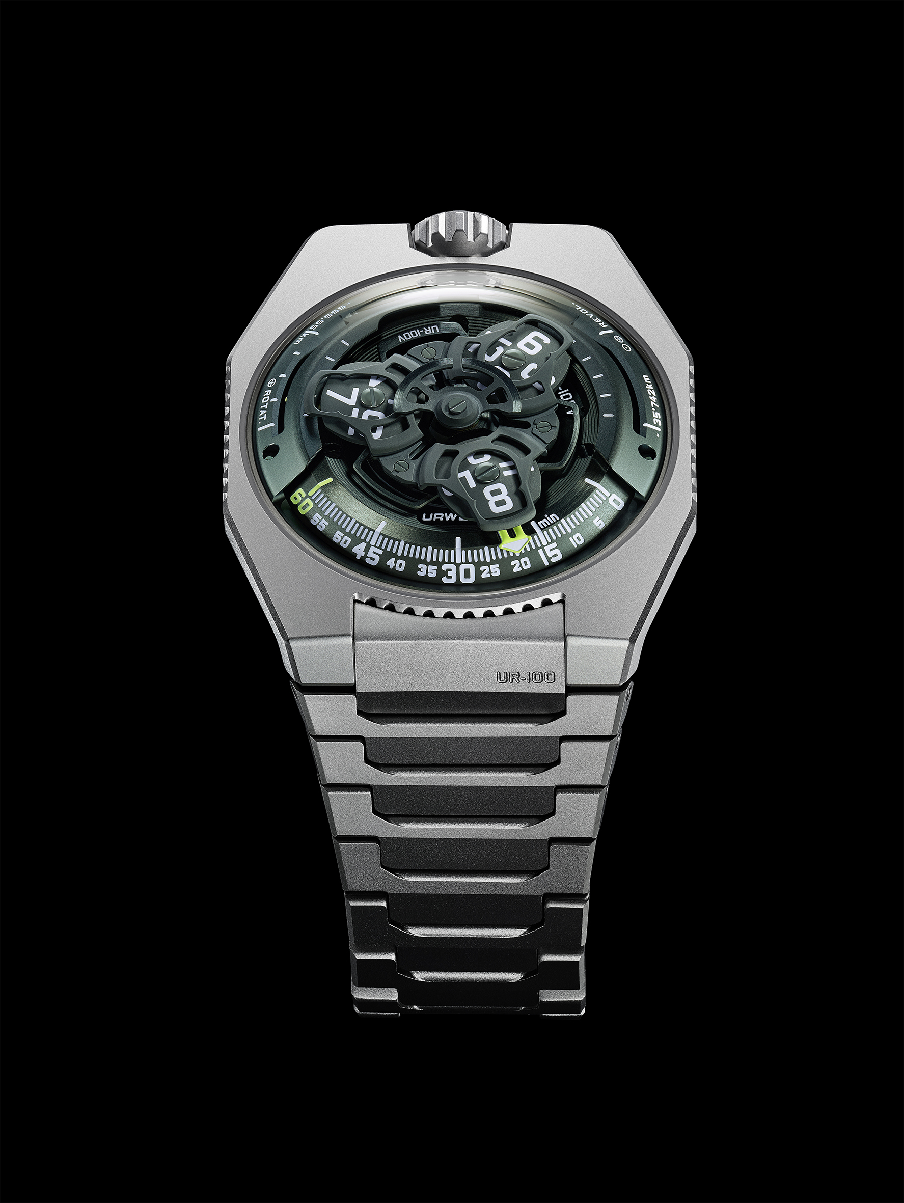

«Мы трудились над этим пепельным, металлическим зелёным оттенком с тем же благоговением, как если бы это была старинная патина, создающая вокруг нашей модели одновременно технологическую и органическую ауру. Мы подчеркнули глубину циферблата и сохранили завораживающую магию титанового корпуса и браслета. Работа над этими часами становится игрой в открытии времени и пространства», – добавляет Феликс Баумгартнер, часовых дел мастер и сооснователь URWERK.

Простота и технологичность

Модель UR-100V «Hunter Green» сохраняет суть коллекции 100: идеальную гармонию между визуальным минимализмом и передовой часовой технологией. Мартин Фрай неустанно играет с формами, создавая уникальную эстетику, тогда как Феликс Баумгартнер не перестаёт изобретать сателлитное усложнение с «блуждающим часом». Здесь нет традиционных стрелок. Указывающий час сателлит скользит вдоль дуги с делениями для индикации минут. Как только он проходит все 60 делений, появляется другой сателлит с указанием следующего часа. Этот механический балет столь же поэтичен, сколь и точен.

Технология, вдохновлённая маятниковыми часами XVII века, перенесена компанией URWERK в другое измерение. UR-100V «Hunter Green» – одновременно дань уважения прошлому и футуристическое исследование пространства, объёма и времени.

Часы, соединённые с пространством

UR-100V не просто указывает время. Эта модель оснащена двумя уникальными индикаторами: Первый отмеряет 555 километров, которые проходит за 20 минут Земля, вращаясь вокруг своей оси.

Второй указывает 35 740 километров, пройденные за 20 минут Землёй при вращении вокруг Солнца.

UR-100V «Hunter Green» выходит за пределы указания времени, оказываясь безмолвным свидетелем траектории нашей планеты в межзвёздной пустоте. Эта модель открывает новую главу об исследовании цвета в часовой эпопее URWERK.

UR-100V *Magic T* – выпуск «Hunter Green»

|  |  |
| --- | --- |
| **Механизм** |  |
| Калибр | UR-12.02 с системой автоматического подзавода, регулируемой при помощи профилированного винта Windfänger | |
| Камни | 40 |
| Частота | 28 800 пк/ч – 4 Гц |
| Запас хода | 48 часов |
| Материалы | Сателлитный час из алюминия, приводимый в движение женевскими крестами из бериллиевой бронзы; карусель из алюминия; тройная платина из ARCAP |
| Отделка | Круговое зернение, пескоструйная обработка, микродробеструйная обработка, круговое шлифование  Головки винтов со скошенными кромками  Часовые и минутные деления с покрытием SuperLumiNova |
| Указатели | Сателлитный час; минуты; расстояние, проходимое на Экваторе Земли за 20 минут, вращение Земли вокруг Солнца за 20 минут |
|  |  |
| **Корпус** |  |
| Материал | Титан с пескоструйной, затем микродробеструйной обработкой |
| Размеры | Ширина 41,0 мм, длина 49,7 мм, толщина 14,0 мм |
| Стекло | Сапфировое стекло |
| Водонепроницаемость | Давление протестировано на глубине 3 атмосферы (30 м |
| Браслет | Титановый, из 32 звеньев, подвергнутых пескоструйной, затем микродробеструйной обработке |
|  | **Цена CHF 58 000.00 (швейцарских франков / без учета НДС)** |

____________________

Контакт: Ясин Сар (Ms Yacine Sar)

[press@urwerk.com](mailto:press@urwerk.com)

[www.urwerk.com](http://www.urwerk.com)

+41 22 900 20 27